EMENDA MODIFICATIVA Nº __/2026 – GAB. ALLAN SANGALLI

Emenda Modificativa ao Projeto de Lei nº 205/2026, que altera o parágrafo único do Art. 1º, para incluir patinetes elétricos e brinquedos entre as exceções da proibição à qual se refere o projeto.

EXMO. SR. PRESIDENTE DA CÂMARA MUNICIPAL DE SUMARÉ,
O vereador Allan Sangalli, no uso de suas atribuições legais e regimentais, propõe a seguinte emenda modificativa ao Projeto de Lei nº 205/2026:
Art. 1º O parágrafo único do Art. 1º do Projeto de Lei nº 205/2026 passa a vigorar com a seguinte redação:
“Parágrafo único. A proibição de que trata o caput não se aplica a cadeiras de rodas motorizadas utilizadas por pessoas com deficiência (PcD) ou mobilidade reduzida, patinetes elétricos, brinquedos, nem a bicicletas elétricas com sistema de pedal assistido (Pedelec) que não possuam acelerador e cuja velocidade máxima não ultrapasse os limites definidos na legislação federal de trânsito, desde que respeitada a prioridade absoluta do pedestre.”
Art. 2º Esta emenda entra em vigor na data de sua publicação.
Sala das Sessões, 07 de outubro de 2026.

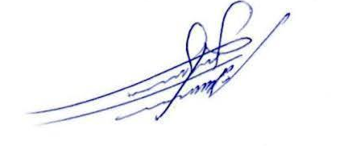

Allan Sangalli
PSB

